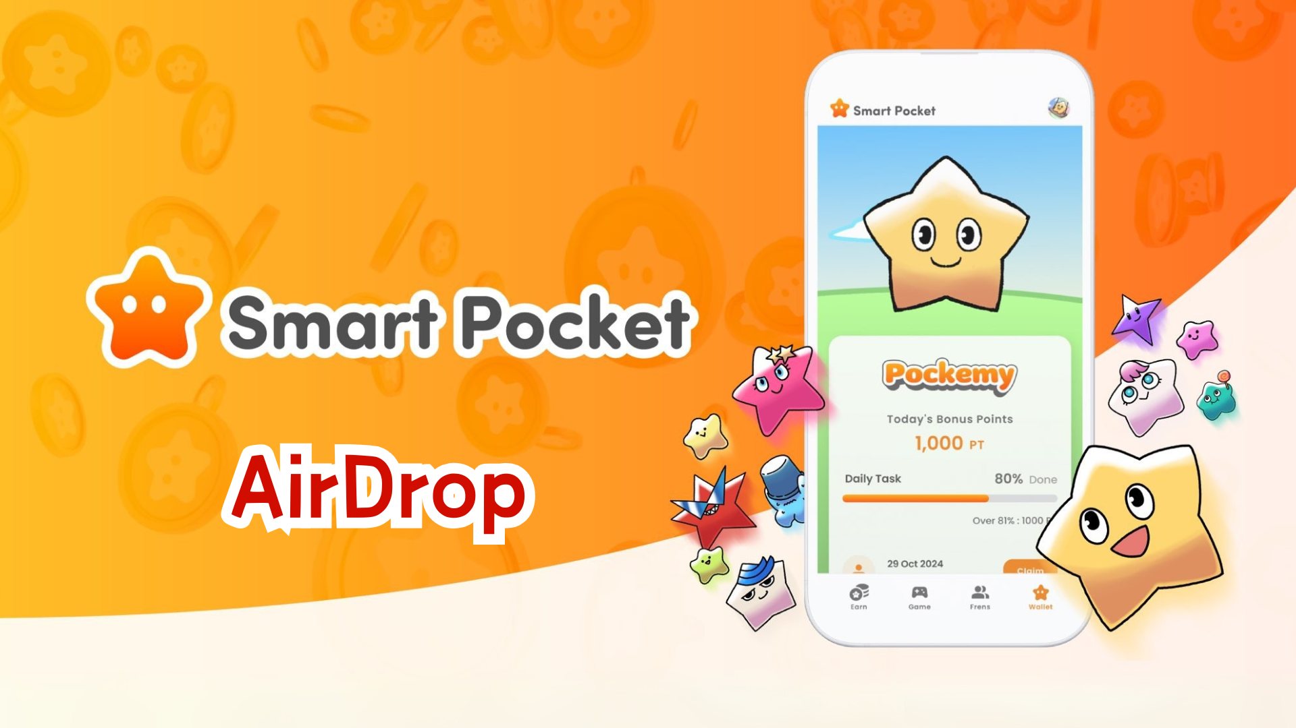

**Comprehensive Guide to the New AirDrop Feature**

**E kaabo gbogbo eniyan!  
  
Ni igba to kọja, a ṣafihan ẹya Wallet, ati akoko yi a yoo ṣalaye ni alaye nipa taabu tuntun “AirDrop” ti a ti n duro de!**

# Awọn ẹya tuntun ti Smart Pocket Mini App

Ẹya AirDrop jẹ afikun ti o ti ni ifojusọna pupọ si Smart Pocket Mini App. O wa fun awọn olumulo tuntun ati fun awọn ti o ti wa tẹlẹ!

Awọn ojuami lati igba atijọ yoo han ni kete ti sisopọ pẹlu MetaMask ba ti pari.  
  
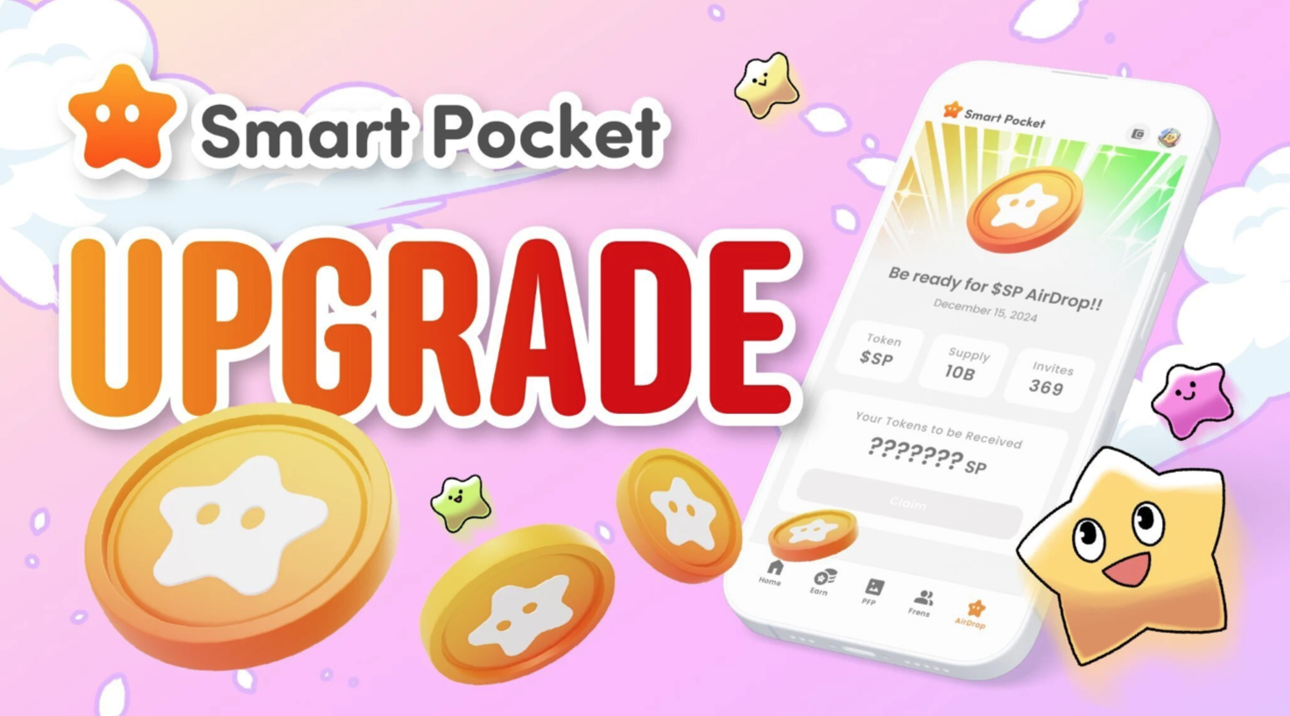

# Nipa $SP Token

$SP jẹ tokẹni tuntun ninu ekosisi Smart Pocket.

## Awọn ẹya pataki

- Lapapọ Ipese: 100 bilionu tokẹni  
- Pinpin Tokẹni: Awọn alaye nipa awọn ọna pinpin yoo kede nigbamii. Pinpin le dale lori awọn ifosiwewe bii ikojọpọ ojuami, nọmba awọn alejo, ati nini NFT pataki bii $SP BOX NFTs.  
- Awọn ireti ọjọ iwaju: Awọn aye lati gba AirDrops lati awọn iṣẹ akanṣe tuntun nipasẹ SP staking, ẹtọ lati jo'gun awọn tokẹni lati awọn iṣẹ akanṣe iwaju, ati awọn lilo lọpọlọpọ ninu ekosisi.  
  
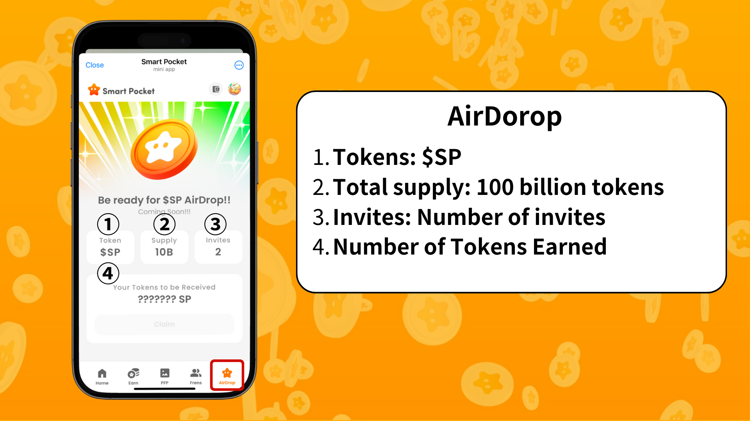

# Awọn ibeere fun gbigba AirDrop

Lọwọlọwọ, ifọkansi akọkọ fun gbigba AirDrops jẹ lori nọmba awọn alejo.  
  
- Mu ifarahan rẹ pọ si nipa fifiranṣẹ awọn ọrẹ diẹ sii.  
- Ṣe alabapin si idagbasoke agbegbe naa.  
  
Fun awọn alaye nipa ẹya alejo, ṣayẹwo nkan yii.

# Akopọ

Pẹlu afikun ẹya AirDrop, Smart Pocket Mini app ti dagbasoke sinu pẹpẹ ti o wuni diẹ sii. Awọn anfani lati jo'gun awọn tokẹni $SP nipasẹ awọn iṣẹ ṣiṣe ojoojumọ ati awọn alejo ọrẹ ti gbooro sii.  
  
Pẹlupẹlu, maṣe padanu ẹya PFP ti yoo wa ninu imudojuiwọn ti n bọ. Jẹ ki a gbadun agbaye ti o tẹsiwaju lati dagbasoke ti Smart Pocket Mini app papọ!

# Wa ni Imudojuiwọn

📢 Fun alaye tuntun, ṣabẹwo si awọn ọna asopọ wọnyi:  
- Oju opo wẹẹbu osise ti Smart Pocket: https://smapocke.com/  
- Discord osise ti Smart Pocket: https://discord.com/invite/smartpocket  
- Akọọlẹ X osise ti Smart Pocket: https://x.com/smapocke  
- Akọọlẹ X osise ti Pokémys: https://x.com/pockemys